中國文化大學教育部高教深耕計畫計畫成果紀錄表

子計畫 | 「大學專業融入在地，社會參與區域共榮」計畫
具體  作法 | A1-3-2強化專業英文能力
主題 | 「專業英文」系列課程
內容 | 主辦單位：英國語文學系  活動日期： 111 年 9 月 12日至 112年 1 月 13日  活動地點：中國文化大學陽明山校本部  參與人數： 75（教師 5 人、學生 70 人、行政人員 0 人、校外 0 人）  內 容：  英國語文學系規畫「專業英文」系列課程，將全校10個學院劃分成5個學群，開設「專業英文」及「進階專業英文」著重學群之專業主題英文。  111學年度第一學期開設「專業英文-文史哲領域」、「專業英文-傳播與藝術領域」、「專業英文-科技領域」、「專業英文-社會及教育領域」及「專業英文-環境與設計領域」五門專業英文課程，訓練學生深入閱讀、討論、主題式英文簡報發表。  課程部分運用問題導向學習、翻轉式教學等創新教學法，以學習者為中心，注重實作練習及實務運用，藉由多元主題的探討，提升學習興趣及學習成效。  在教學策略與語言使用上，教師使用英文為主、中文為輔雙語授課，加上英語教學策略運用得當、學生吸收良好。諸如「教師善用中英雙語解釋專有名詞」(平均4.74分)，「使用較簡單的英文或教學方法幫助學習」(平均4.58分)，「藉課堂討論或分組給同學機會發展英文技巧」(平均4.48分)等，獲得學生認同。
活動  照片 | 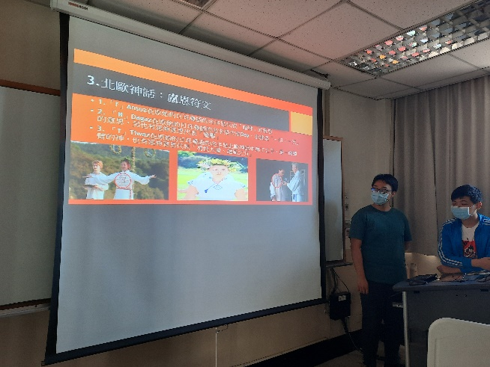 | 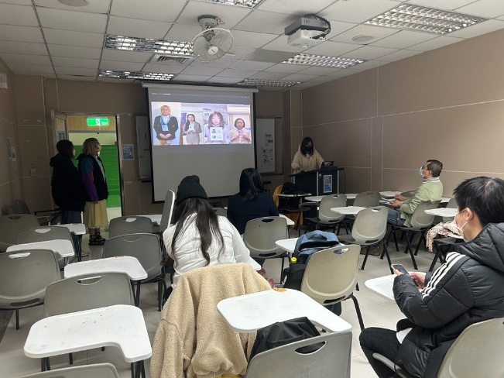
 | 「專業英文-文史哲領域」學生報告 | 「專業英文-傳播與藝術領域」學生報告-播放預錄影片及現場討論
 | 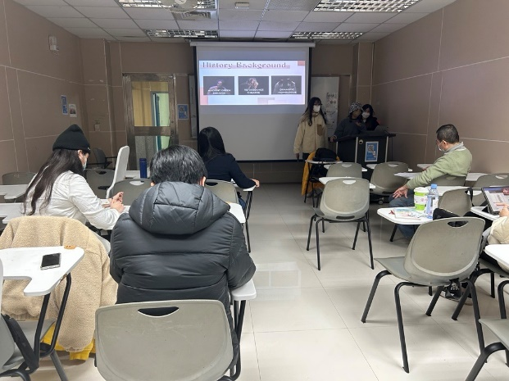 | 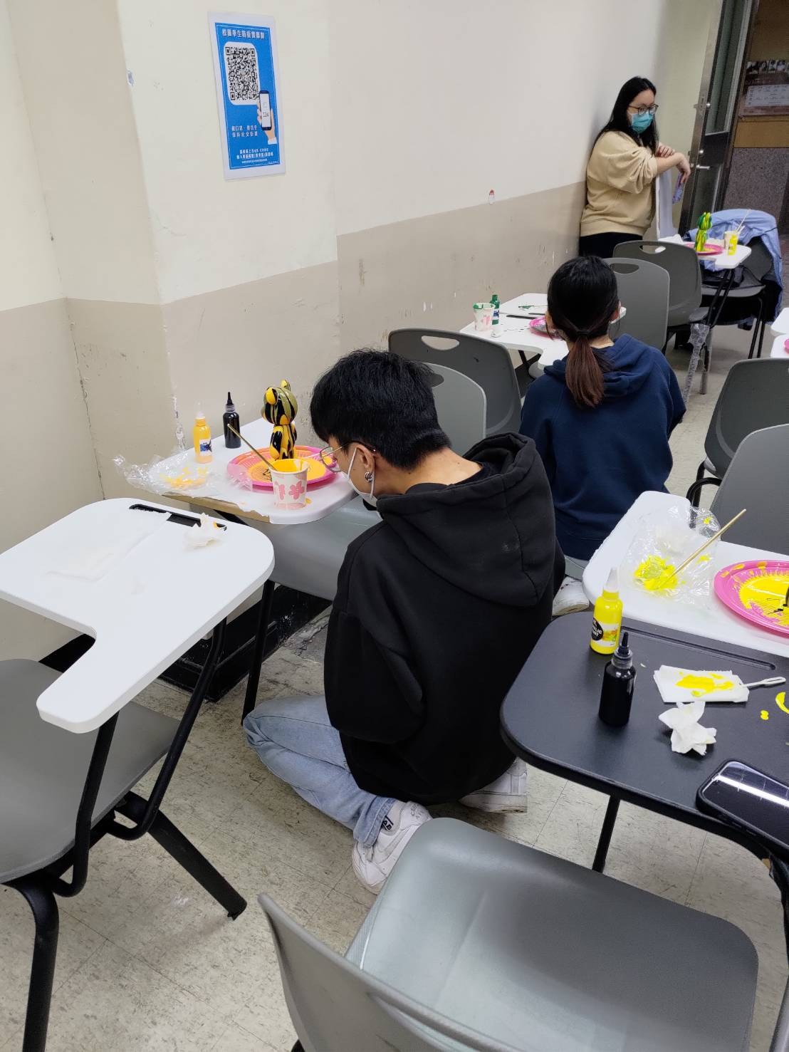
 | 「專業英文-傳播與藝術領域」學生報告-現場報告 | 「專業英文-科技領域」實作-製作流體熊，介紹流體的原理以及相關英文術語
 | 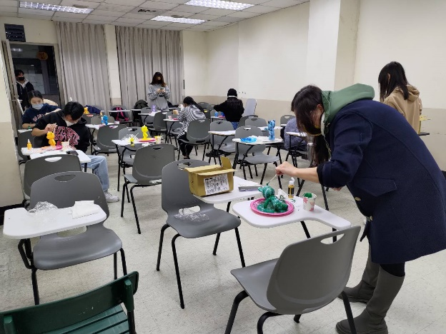 | 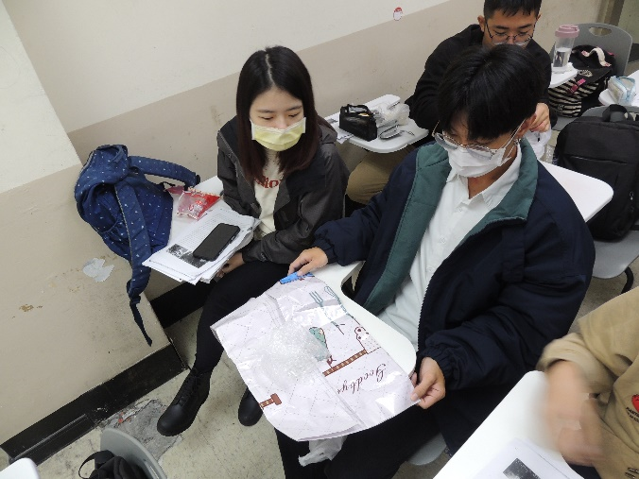
 | 「專業英文-科技領域」實作-製作流體熊，介紹流體的原理以及相關英文術語 | 「專業英文-科技領域」實作-製作膠合玻璃，認識防爆玻璃的原理以及相關英文術語
 | 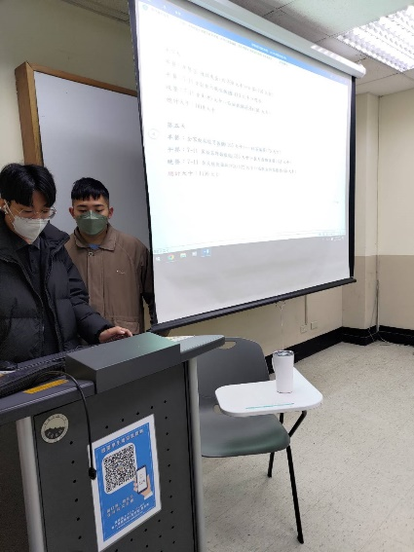 | 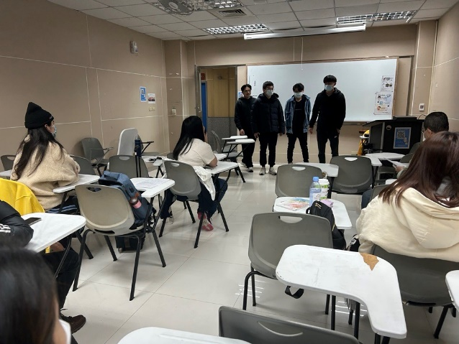
 | 「專業英文-科技領域」-學生報告語 | 「專業英文-傳播與藝術領域」-期末戲劇演練

